Produktový list - Monkey Road 20

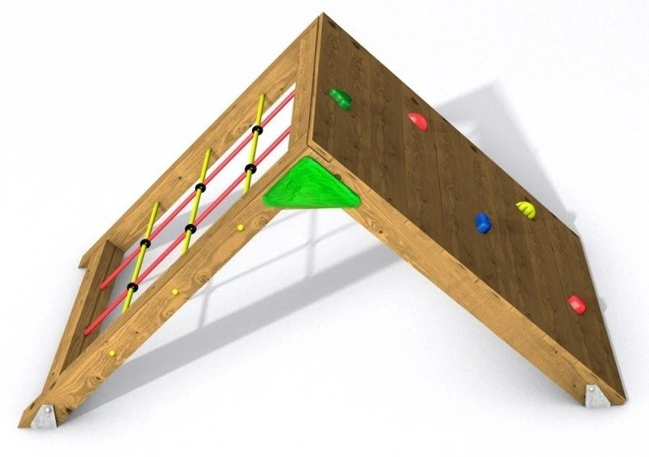
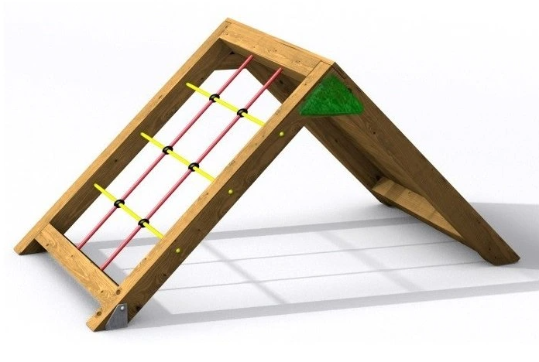

Základní informace
Certifikát shody s normou | ČSN EN 1176
Kotvení | zatloukací
Nosnost/Max. zatížení | 100 kg
Rozměr | 193 x 100 x 98 cm
Velikost bezpečnostních zón | 490 x 400 cm
Výška volného pádu | < 1 m
Dopadová plocha | udržovaný trávník
Věková kategorie/Vhodné pro | Od 3 do 14 let
Materiál | Povrchová úprava
Dřevo – severský smrk, borovice | dvojitý nátěr – odstín zlatý dub
Ocel
Lano 16 mm
Plast
Popis
Sestava Monkey Road 20 je navržena jako prvek adrenalinové opičí dráhy. Lze ho užívat samostatně, nebo jej lze propojit s jinými dráhami a vytvořit tak nekonečnou cestu nejrůznějších průlezů.
Sestava Monkey Road 20 nabízí dětem střechu, kde na jedné straně můžou vyšplhat po lanové síti a na druhé straně se utkat s lezeckými kameny na lezecké stěně. Děti tak budou trénovat rovnováhu, posilování rukou a koordinaci těla. Prvek podpoří jak fyzické, tak i sociální zapojení dětí do hry. Prvek je skvělým pomocníkem pro utváření komunikace a spolupráce dětí.
Multifunkční sestava lanových drah určená pro zábavu dětí od 3 do 14-ti let. Na děti od 3 do 6-ti let je nutný dohled dospělé osoby.
Všechny dráhy MR jsou certifikovány pro použití na veřejný sektor dle ČSN EN 1176. Sestava je tak vhodná pro užití ve školách a školkách, ale i na obecní hřiště, nebo k penzionům a restauracím.
Celá sestava je zhotovena z masivních impregnovaných hranolů o rozměru 9 x 9 cm. Veškeré dřevěné části jsou ošetřeny dvojitým nátěrem vodou ředitelnou lazurou, která obsahuje impregnační složky. Tento postup zajišťuje dlouhodobou ochranu dřeva před povětrnostními vlivy, vlhkostí a škůdci, přičemž si dřevo zachovává svou přirozenou krásu.
Sestava je navržena s pádovou výškou 1 m a proto jako dopadová plocha postačí udržovaný trávník. Přesto doporučujeme pod jednotlivé dráhy položit zatravňovací desky Grass nebo Saf, které ochrání trávník proti vyšlapání.

